Тәрбие сағаты бойынша қысқа мерзімді жоспар
Тәрбие сағаты | «Имандылық-тәрбие негізі»
Күні: | 06.11.2023ж
Сынып жетекші: | А.Жиеналиева
Сынып: 6 «Б» | Қатысушылар саны: | Қатыспағандар саны:
Сабақтың тақырыбы: Эпиграфтар (тақырып мазмұнын ашатын) | Имандылық-ізгілік
Сабақтың мақсаты: | Оқушылардың білімдерін кеңейте отырып, ой - өрісін, қиялын, қызығушылығын, белсенділігін, құштарлығын, яғни, адами қасиеттерін қалыптастыру, ана тілін сүюге, ата - салтын, адамгершілік қасиеттерін қалыптастырып, бабалардан қалған ұлағатты, ғибрат сөздерді түсіндіріп, содан үлгі - өнеге алуға баулу. Оқушыларды имандылыққа,адамгершілікке тәрбиелеу. Адамгершілік қасиеттерге бағыттай отырып, оқушылардың рухани білімін байыту
Құндылықтарды дарыту | Ар-ұят  Оқушыларды имандылыққа,адамгершілікке тәрбиелеу. Адамгершілік қасиеттерге бағыттай отырып, оқушылардың рухани білімін байыту
Ресімдеу | Слайд,презентация
Музыкалық және бейне көркемдеу | интерактивті тақта, слайд
Үлестірмелі материалдар | мақал – мәтелдер жазылған плакаттар
Тақырыптық көрмелер мен ақпараттық стендтер | Презентация
Дайындыққа арналған әдебиет | Интернет материалдары
Сабақтың барысы

Сабақтың кезеңі/ уақыт | Мұғалім әрекеті | Оқушы әрекеті | Ресурстар  Сабақтың техникалық құрал-жабдықтары
Ұйымдастыру кезеңі (7 мин) | Оушылар ортаға шығып шеңбер құрып,бүгінгі күнге сәттілік тілейді.Әр оқушы өз есімдерінің бас әріпінен бойындағы жақсы қасиеттерін атап шығады.  Бүгінгі тақырыбымыз да ерекше, яғни «Имандылық – тәрбие негізі» деп аталады.Тақырыпқа байланысты бір-біріне «жүректен шыққан жылы сөз» айтып өтеді.  Тақырыпқа сай ой — қозғауға оқушыларға бірнеше сұрақтар қойылады.  Абай атамыздың 19 қара сөзінен  үзінді | Оқушылар мұғаліммен амандасады,түгенделеді, мектеп партасындағы қатарлары бойынша орындарына отырады.  1. Имандылық деген не?  2. Имандылыққа қандай қасиеттерді жатқызуға болады?  3. Адамның асыл қасиеттерін атаңыз.  Оқушылар өз ойларын ортаға салып талқылайды | Компьютер  
Сабақ басы (13 мин) | Адамның иманды болуы – оның жоғары қасиеті. Оның негізгі белгілері — өзі үшін емес, ел, қоғам үшін өмір сүру, уәдеде тұру, жақыныңа қол ұшын созу, барлық уақыт жақсылық жасау, ата — анаңа көмектесу, әрбір істе жауапты болу.  Ешбір жеке тұлғаға телінбейтін қазақтың қара өлеңі әу баста былай дейді:  Дүние бір қисық жол бұраңдаған,  Бақ қайтса, басқа дәулет құралмаған.  Күніне мың пәлеге жолықсаң да,  Сонда да күдер үзбе бір Алладан!  Бүкіл қазақ халқының өмір сүру негізін көрсететін есте жоқ ескі заманнан жеткен жәдігер сөз осындай. Бұл біреуі ғана. «Құдайсыз қурай сынбайтынын», «Алладан сұрағанның екі бүйірі, адамнан сұрағанның екі көзі шығатынын», «Құдай деген құр қалмайтынын» заманалардан бері білетін халық мұндай өлең-жырдың мыңын айтқан.Осының бәрін қорыта келіп Абай: «Алланың, Пайғамбардың жолындамыз…» дейді.Абайдан ары да Бұхар жырау: «Бірінші тілек тілеңіз, бір Аллаға жазбасқа…» деп өсиет айтады. | Оқушылар  ИМАНДЫЛЫҚ  сөзіне постер құрайды  Имандылық | бейнежазба  маркер  А4 қағаз  Оқушылар топпен жұмыс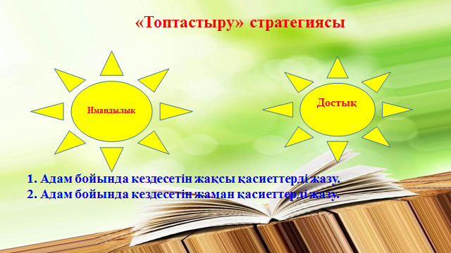  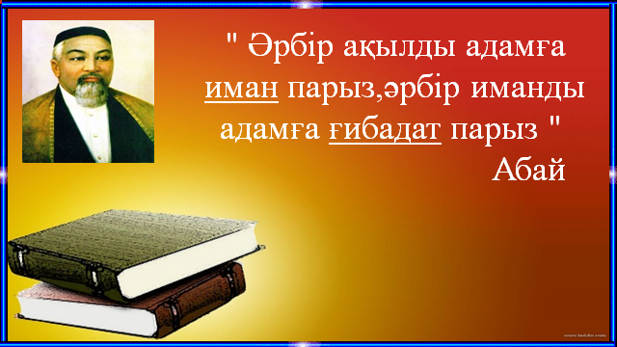
Ортасы (20 мин) | Ұлы Абайдың «Өзің үшін еңбек қылсаң, өзі үшін оттаған хайуанның бірі боласың» деген сөзі бар. «Досыңа достық қарыз іс, досыңа адал бол». Ақылды, мейірімді адам, өзгенің жақсылығын бағалағыш келеді. Арлы Адам — ардақты адам. Арымыз таза болса, өткеніміз де таза. «Өтіріктің балын жалап тірі жүргенше, шындықтың уын ішіп өлген артық» деген Бауыржан Момышұлы. | Ой — қозғау.  — Оқушылар сендер қандай кезде жақсы сөзді қолданасыңдар?  — Бір — біріңе қандай жақсы сөз айтасыңдар?  — Жаман, дөрекі сөз естігенде қандай сезімде боласыңдар?  Оқушылар жауап береді.  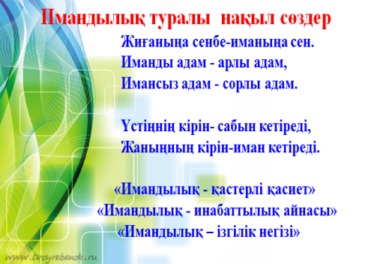 | презентация  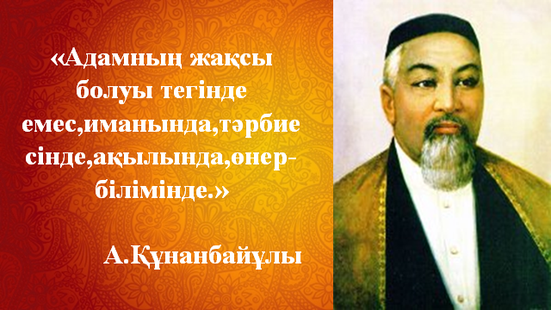
Соңы | Адамда асыл қасиеттермен қатар жағымсыз қасиеттер де болады. Адамның әртүрлі әрекеттеріне байланысты жазылған сөздерді оқушылар «адамның асыл қасиеттері» және «адамның жағымсыз қасиеттері» деп тақтаға топтастырады. Олар имандылық, адалдық, әділдік, әдептілік, ізеттілік, жалқаулық, өзімшілдік, күншілдік, сараңдық, қорқақтық, менмендік, қатыгездік, ашу, ызақорлық, инабаттылық, қарапайымдылық, сыпайылық, жауапкершілік. | Оқушыларға түрлі гүлдің, жүрекшенің, көбелектің суреті таратылып беріледі. Олар оның екінші бетіне қатар отырған досына қуантатын сөз жазып, жария етеді және сыйға тартады. Ойын соңында балалар өз көңіл-күйлерін жеткізеді.   | Стикерлер  журекшелер  Гулдер  Көбелектер

